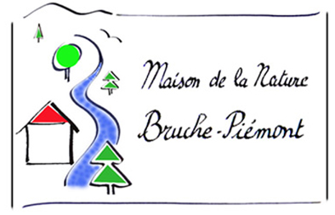
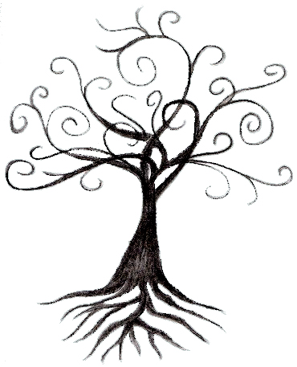
L’ARBRE A PALABRES
PISTES PEDAGOGIQUES

C’est quoi un arbre à palabres ?

En Afrique francophone, l’arbre à palabres est un lieu traditionnel de rassemblement, à l'ombre duquel on s'exprime sur la vie en société, les problèmes du village, la politique¹. C'est aussi un lieu où les enfants viennent écouter un ancien du village conter des histoires.(source WIKIPEDIA)

Pouvons-nous instaurer ou faire évoluer un rituel en classe qui se rapprocherait de l’esprit de l’arbre à palabres ?

L’œuvre à présenter est le fruit d’une réflexion et d’un travail coopératif à l’échelle d’une classe. Elle est aussi le reflet d’un projet où différentes approches du concept de l’arbre et de ses représentations et symboles permettent de développer chez les enfants la curiosité et l’empathie nécessaires à la créativité.
Plusieurs éléments sont déterminants pour la réussite du projet. : l’élément déclencheur, le choix des supports et l’utilisation de technique(s) et l’organisation coopérative.

- L’élément déclencheur

Il s’agit de faire vivre des situations permettant de faire émerger les représentations initiales et le questionnement.
Plusieurs pistes proposées :
    - une sortie en forêt, prendre des photos, susciter le questionnement, rapporter des matériaux (branches, feuilles, fruits, mousse…)…
    - le visionnage d’un film (voir annexes)
    - le photo langage (rapporter une collection d’images autour de l‘arbre, laisser chaque enfant choisir son image et justifier son choix)
    - le « cabinet des curiosités » : chaque enfant rapporte un objet ou une image en rapport avec le thème ? On peut aussi repérer et classer tout ce qui est en bois dans la classe.
    - le « musée » : l’enseignant affiche des collections d’images (à compléter le long du projet » (voir annexes)
    - une lecture offerte, un album, un conte…(voir annexes)
    - un concept lié à l’arbre : arbre de vie, arbre à palabres, des connaissances, de la sagesse, généalogique…
    - des articles de presse (incendies, déforestation, réchauffement…)

- Le choix du support

Il sera déterminé par les idées et opportunités !
L’ouvre présentée doit représenter un arbre (arbre de vie- représentatif de la classe) sur lequel seront fixés, comme des feuilles sur une branche, les productions (palabres écrites ou plastiques) de chaque élève.
Quelques pistes :
- un grand panneau- fresque
- un arbre en volume en partant d’un support stable (parasol, parapluie, porte manteau, sapin de Noël…)
- la construction d’un arbre en assemblant des éléments naturels ou récupérés (banches, tiges, bâtons, …)

- L’utilisation de techniques

Les techniques sont multiples et l’on peut largement s’inspirer d’œuvres existantes accessibles en ligne ou en biographie. Elles ont bien entendu à choisir et adapter en fonction de l’âge des enfants.

Quelques possibilités en vrac :
    - empreintes (mains comme tronc-branche ou feuilles sur un grand arbre)
    - grattage
    - gravure, pochoirs
    - inclusion de matériaux naturels (feuilles, écorce…),
    - insertion de messages écrits, de bulles pour faire parler les arbres ou autres personnages, des feuilles avec textes peuvent aussi garnir l’arbre pour transmettre les messages des enfants…
    - utilisation de photos ou représentations papier découpés, collages
    - graphisme fin, par exemple représenter un arbre par une multitude de traits fins en montant de la plus petite racine dans le sol jusqu’à la plus petite branche en suivant le tronc et les branches intermédiaires).
    - La représentation d’arbres poumon peut aussi se faire par symétrie à partir de monotypes (plier une feuille en 2 partes égales, dessiner sur une moitié tronc et branches avec une gouache humide, plier et presser pour obtenir le pendant symétrique).

Quelques illustrations (voir aussi livre arbre de P Straub en ressources)
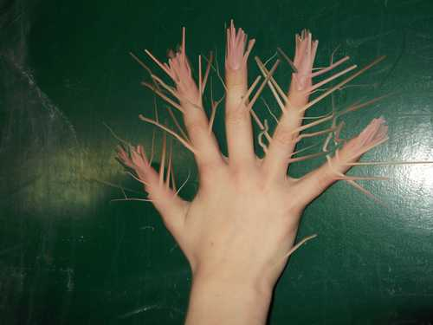

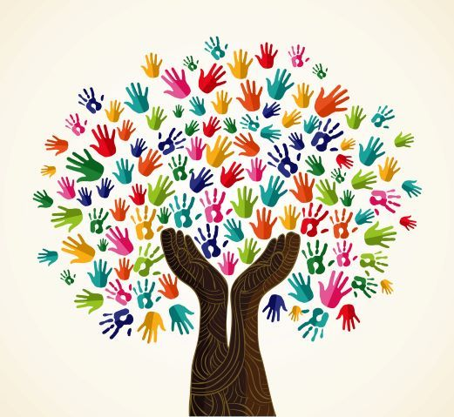
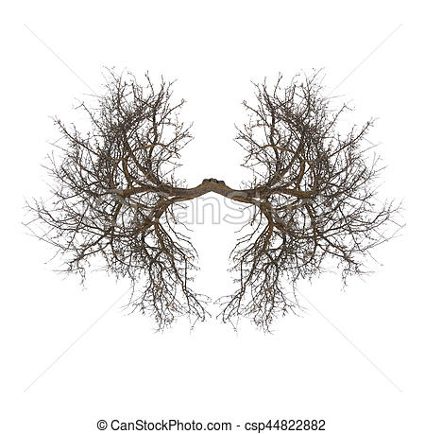
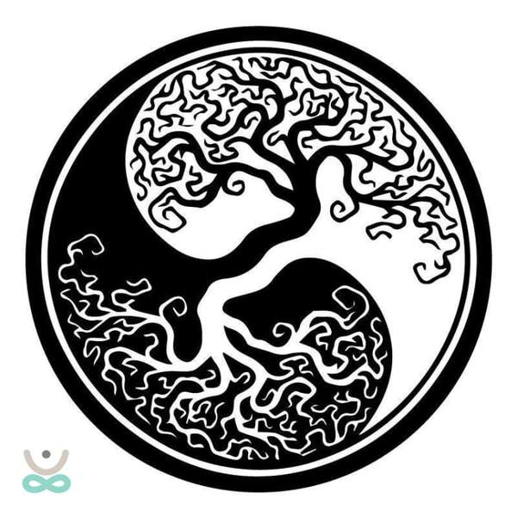

arbres mains arbre poumon yin et yang

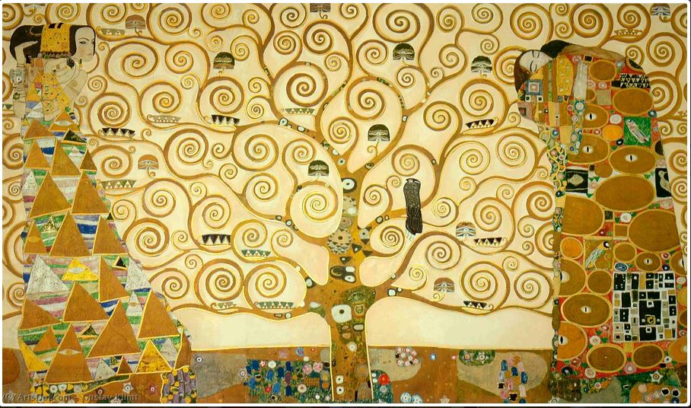

L’arbre de vie (Gustav KLIMT)

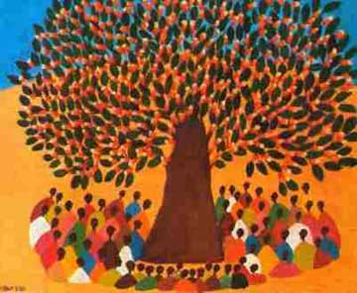
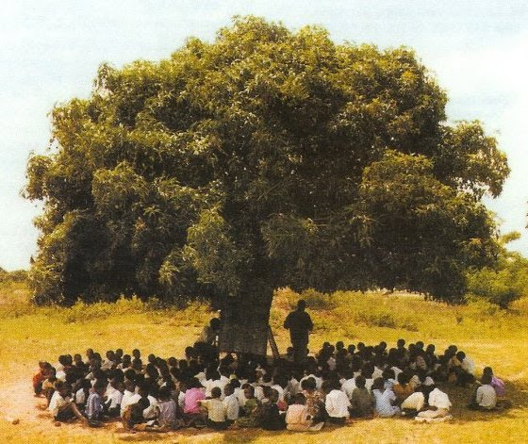

Arbre à palabres

- l’organisation coopérative

La réussite du projet de production collective dépende de plusieurs éléments :
    - impact des éléments déclencheurs ;
    - implication de chaque élève dans les phases de choix
    - place de chacun sur l’œuvre
    - prise en compte des habiletés spécifiques des enfants pour certaines tâches.

- L’expression de chaque enfant dans une œuvre collective

Chaque enfant aura à produire sa participation, sa palabre…
Cela peut donner lieu à des séances langagières, par exemple autour de la lecture offerte de contes ou de récits (forts nombreux sur ce thème et dans toutes les cultures !), autour d’ateliers de discussions ou d’ateliers philo, autour de photos ou d’illustrations projetées…
Pourquoi « l ‘arbre de vie » ? Quel est la place de l’arbre dans la nature, dans notre culture, dans notre imaginaire… ? Autant de questions qui permettent de faire germer l’imagination, la créativité, l’expression et l’engagement des élèves !

